MIG-MAG Lassen
Een creatieve vaardigheid

TNA-project

4
Deze Bundel is van :

KLAS/AFDELING:
VAK:
Leerkracht:
Schooljaar:
Startdatum:
Einddatum:

Inhoudstafel

1 Inhoudstafel 1
2 Opdrachtomschrijving 2
3 Wat zal je tijdens dit project leren? 3
4 Welke (voor)kennis heb je nodig? 7
4.1 Evaluatie (voor)kennis. 7
4.1.1 Evaluatie: van de kennis-doelstellingen 7
5 Hoe bereid jij je voor ? 10
5.1 Evaluatie ‘voorbereiding’ 11
5.1.1 Eigen notities. 13
6 Aan de slag! Realisatie - Uitvoering 14
6.1 Tekening & info 14
6.1.1 Onderdelen die benodigd zijn voor de schakelingen te kunnen realiseren. 14
6.1.2 Opdracht 15
6.1.3 Schema oefenbundel pneumatica. 17
A Oefening 1. Persen van werkstukken. 17
6.1.4 Uitleg van het schema 18
6.2 Stappenplan 19
6.3 Evaluatie ‘realisatie’ 30
7 KLADBLAD 34

Opdrachtomschrijving

Je hebt al iets geleerd over verbindingen.
Ook lassen is een manier om iets te verbinden.

In dit project ga je leren welke lasprocessen er zijn.
Geen paniek, je gaat niet alles in eens moeten leren van lassen, we gaan nu enkel over de basis gaan op een creatieve manier.

Hoe pakken we dat aan

Enkele belangrijke aandachtspunten /afspraken:
- Wij leven alle afspraken na.

- Wij gaan met zin voor netheid en nauwkeurigheid te werk.

- Leren samenwerken.

- Constructief omgaan met feedback

- Respect hebben en tonen voor de leeromgeving en het materiaal.

- Aandacht hebben voor veiligheid, gezondheid, ergonomie (rekening houden met spieren en gewrichten), preventie, milieu en duurzaamheid.

- Een gepast werktempo aanhouden.

- Gepast communiceren.

- Een gepaste werkhouding aannemen.

Wat zal je tijdens dit project leren?

Na oefening 1 kan ik hechten.

Na oefening 2 kan ik snoeren leggen.

Na oefening 3 kan ik de zwaaibeweging vakkundig uitvoeren.

Na oefening 4 kan ik een buitenhoek lassen volgens de regels van de kunst.

Na oefening 5 kan ik een binnenhoek oplassen volgens de regels van de kunst.

Wat ga je leren? Wat is belangrijk bij de evaluatie? | Nummer  leerplan-doelstelling
Relevante voorkennis
Jij kan een compressor herkennen | T31.1
Jij kan een drukschakelaar herkennen | T31.3
Jij kan een conditioneringseenheid herkennen | T31
Jij kan een eenparig rechtlijnige beweging aanwijzen en verklaren aan de hand van een schakeling. | T2.10
Jij kan ‘rust’ aanduiden en verklaren aan de hand van een persluchtschakeling. | T2.3
Jij kan beweging aanwijzen en verklaren aan de hand een schakeling | T2.4
Jij weet wat een 3/2 ventiel is en kan de functie uitleggen | T32.1
Jij weet wat een ankelwerkende cylinder is en kan dit in jouw eigen woorden uitleggen | T32.2
Jij weet wat een stuurkring is en kan dit in jouw eigen woorden uitleggen | T32.4
Voorbereiding – planning - organisatie
Jij kan jouw opdracht zorgvuldig voorbereiden. | P1
Jij kan luisteren naar de anderen | P7.1
Jij kan constructief zijn in dialoog | P7.3
Jij kan binnen een afgesproken tijd werken | P7.5
Jij kan correct communiceren | P8
Jij weet wat een drukschakelaar is en kan deze in een schema gebruiken | T31.3
Jij weet wat een 3/2 ventiel is en kan deze in een schema gebruiken. | T32.1
Jij weet wat een enkelwerkende cylinder is en kan deze in een schema gebruiken | T32.2
Jij weet wat een stuurkring is en kan deze toelichten | T32.4
Realisatie – uitvoering
Jij hebt jouw opdracht zorgvuldig voorbereid | P1
Jij bent constructief in dialoog | P7.1
Jij bent constructief in dialoog | P7.3
Jij komt de gemaakte afspraken na | P7.5
Jij kan samen met jouw college verantwoordelijkheid opnemen voor de realisatie. | P7.6
Jij kan op een correcte manier communiceren | P8
Jij kan een drukschakelaar op de correcte manier gebruiken en aansluiten. | T31.3
Jij kan het handbediend 3/2 ventiel op de correcte mannier gebruiken en aansluiten. | T32.1
Jij kan een enkelwerkende cylinder op de correcte manier gebruiken en aansluiten. | T32.2
 | T32.4
Vakattitudes
Jij hebt steeds jouw schoolmateriaal bij (boekentas, pennenzak met schrijfgerief, projectbundel, …)
Jij hebt jouw projectbundel volledig ingevuld.
Jij hebt de leerstof begrepen; indien niet heb jij vooraf om uitleg gevraagd of zelf info opgezocht?

Hoe zal jouw project-rapport er uit zien?
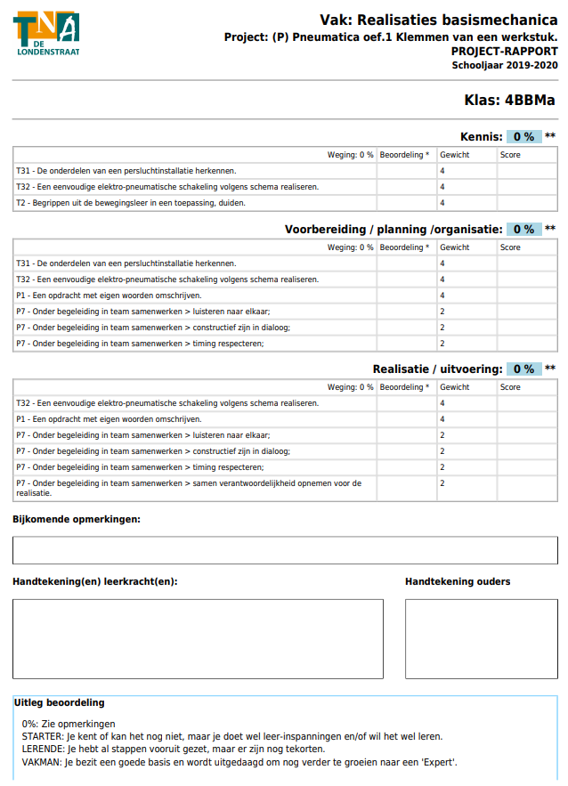

Welke (voor)kennis heb je nodig?

In dit project zullen de volgende thema modules aan bod komen.

- Themamodule pneumatica
- Themamodule gevaren van perslucht
- Project veiligheid

Evaluatie (voor)kennis.

Evaluatie: van de kennis-doelstellingen

 | Starter | Lerende | Vakman | Expert
 | Jij beheerst de doelstelling nog niet, maar doet wel leer-inspanningen en/of wil het wel leren. | Jij hebt al stappen vooruit gezet rond de doelstelling, maar er zijn nog tekorten. | Je bezit een goede basis i.v.m. de doelstelling en wordt uitgedaagd om nog verder te groeien naar een ‘volledige’ beheersing. | Je beheerst de doelstelling uitstekend tot perfect. We noemen dit het Expert-niveau binnen een BSO-leertraject.
T31.1  Compressor  herkennen | Jij weet niet wat een compressor is. | Jij hebt nog wat hulp nodig | Jij weet wat een compressor is.. | Jij weet ook waarvoor deze dient en kan de werking uitleggen
T31.3  Drukschakelaar  herkennen | Jij weet niet wat een drukschakelaar is. | Jij hebt nog wat hulp nodig. | Jij weet wat een drukschakelaar is. | Jij weet ook waarvoor deze dient en kan de werking uitleggen.
T31.5 Conditioneringseenheid herkennen | Jij weet niet wat dit is. | Jij hebt nog wat hulp nodig. | Jij weet wat een conditioneringeenheid is. | Jij weet ook waarvoor deze dient en kan de werking uitleggen.
T2.10  Een eenparig rechtlijnige beweging kunnen aanwijzen en verklaren aan de hand van een schakeling | Jij kan dit niet | Jij kan dit met nog heel wat hulp hulp van de leerkracht | Jij kan het aanwijzen en uitleggen met een beetje hulp van de leerkracht | Jij kan dit aanduiden en uitleggen in jouw eigen woorden.
T2.3  Rust kunnen aanduiden en verklaren aan de hand van een schakeling | Jij kan dit niet | Jij kan dit met nog heel wat hulp hulp van de leerkracht | Jij kan het aanwijzen en uitleggen met een beetje hulp van de leerkracht | Jij kan dit aanduiden en uitleggen in jouw eigen woorden.
T2.4  Jij kan beweging aanwijzen en verklaren aan de hand van een schakeling | Jij kan dit niet | Jij kan dit met nog heel wat hulp hulp van de leerkracht | Jij kan het aanwijzen en uitleggen met een beetje hulp van de leerkracht | Jij kan dit aanduiden en uitleggen in jouw eigen woorden.
T32 .1  Jij weet wat een 3/2 ventiel en kan dit in jouw eigen woorden uitleggen | Jij kan dit niet | Jij kan dit met nog heel wat hulp hulp van de leerkracht | Jij kan het aanwijzen en uitleggen met een beetje hulp van de leerkracht | Jij kan dit aanduiden en uitleggen in jouw eigen woorden.
T32.2  Jij weet wat een enkelwerkende cylinder is en kan dit in jouw eigen woorden uitleggen | Jij kan dit niet | Jij kan dit met nog heel wat hulp hulp van de leerkracht | Jij kan het aanwijzen en uitleggen met een beetje hulp van de leerkracht | Jij kan dit aanduiden en uitleggen in jouw eigen woorden.
T32.4  Jij weet wat een stuurkring is, en kan dit in jouw eigen woorden uitleggen | Jij kan dit niet | Jij kan dit met nog heel wat hulp hulp van de leerkracht | Jij kan het aanwijzen en uitleggen met een beetje hulp van de leerkracht | Jij kan dit aanduiden en uitleggen in jouw eigen woorden.

Wat wil / kan je doen om je kennis te verbeteren?

-

-

-

-

-

Datum + Handtekening leerkracht Handtekening leerling

Hoe bereid jij je voor ?

Voorbereiding – planning – organisatie:

- Heb ik alle tekeningen / schema’s ?

- Weet ik hoe ik te werk moet gaan?

- Heb ik mijn technische stappenplan?

- Heb ik de nodige kennis om met de verschillende werkmaterialen te kunnen werken?

- Heb ik alle nodige informatie om aan mijn opdracht te kunnen beginnen?

- Weet je waar je de nodige gereedschappen, materialen, formulieren, … kan vinden?

Evaluatie ‘voorbereiding’

 | Starter | Lerende | Vakman | Expert
 | Jij beheerst de doelstelling nog niet, maar doet wel leer-inspanningen en/of wil het wel leren. | Jij hebt al stappen vooruit gezet rond de doelstelling, maar er zijn nog tekorten. | Je bezit een goede basis i.v.m. de doelstelling en wordt uitgedaagd om nog verder te groeien naar een ‘volledige’ be-heersing. | Je beheerst de doelstelling uitstekend tot perfect. We noemen dit het Expert-niveau binnen een BSO-leertraject.
P1  Een opdracht met eigen woorden omschrijven | Jij kan dit niet | Jij kan dit maar hebt nog heel wat hulp nodig | Jij kan dit met minimale hulp | Jij kan dit volledig zelfstandig en de juiste technische termen gebruiken
P7.1  Luisteren naar elkaar | Jij kan dit niet | Jij kan dit mits bijsturingen van de leerkracht | Jij kan dit zonder opmerkingen | Jij neemt hierin een voorbeeldfunctie
P7.3  Constructief zijn in dialoog | Jijkan dit niet | Ji kan dit mits bijsturingen van de leerkracht | Jij kan dit zonder opmerkingen | Jij neemt hierin een voorbeeldfunctie
P7.5  Timing respecteren | Jijkan dit niet | Ji kan dit mits bijsturingen van de leerkracht | Jij kan dit zonder opmerkingen | Jij neemt hierin een voorbeeldfunctie
P8  Correct communiceren | Jijkan dit niet | Ji kan dit mits bijsturingen van de leerkracht | Jij kan dit zonder opmerkingen | Jij neemt hierin een voorbeeldfunctie
T31.3  Drukschakelaar | Jij weet niet wat een drukschakelaar is en kan deze niet in een schema plaatsen | Jij weet wat een drukschakelaar is maar kan deze niet in een schema plaatsen | Jij weet wat een drukschakelaar is en waar je deze in het schema moet gebruiken | Jij weet wat een drukschakelaar is en waar je deze in het schema moet plaatsen + de werking ervan uitleggen.
T32.1  Ventielen | Jij weet niet wat een ventiel is en kan dit niet in een schema plaatsen | Jij weet wat een 3/2 ventiel is maar kan dit nog niet in een schema plaatsen | Jij weet wat een 3/2 ventiel is en kan deze in een schema plaatsen | Jij weet wat een 3/2 ventiel is en kan deze in een schema plaatsen + de werking uitleggen.
T32.2  Enkelwerkende cylinder | Jij weet niet wat een enkelwerkende cilinder is en kan dit niet in een schema plaatsen | Jij weet wat een enkelwerkende cilinder is maar kan dit nog niet in een schema plaatsen | Jij weet wat een enkelwerkende cilinder is en kan deze in een schema plaatsen | Jij weet wat een enkelwerkende cilinder is en kan deze in een schema plaatsen + de werking uitleggen.
T32.4  Stuurkring | Jij weet niet wat een stuurkring is en kan deze niet toelichten | Jij weet wat een stuurkring is en kan deze toelichten mits wat hulp | Jij weet wat een stuurkring is en kan deze toelichten | Jij weet wat een stuurkring is en kan deze toelichten en kan de werking ervan uitleggen

Eigen notities.

………………………………………………………………………………………

………………………………………………………………………………………

………………………………………………………………………………………

………………………………………………………………………………………

………………………………………………………………………………………

………………………………………………………………………………………

………………………………………………………………………………………

………………………………………………………………………………………

………………………………………………………………………………………

………………………………………………………………………………………

………………………………………………………………………………………

………………………………………………………………………………………

………………………………………………………………………………………

………………………………………………………………………………………

………………………………………………………………………………………

…………………………………………………………………………………………………….

…………………………………………………………………………………………………….

Aan de slag!
Realisatie - Uitvoering

Tekening & info

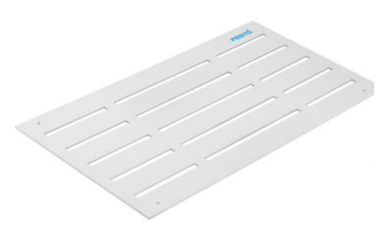
Onderdelen die benodigd zijn voor de schakelingen te kunnen realiseren.

- 2 slotplaten van 694 x 297mm

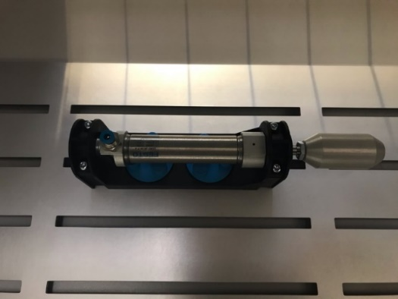

      - Enkelwerkende cilinder

                - Handbediend 3/2 ventiel

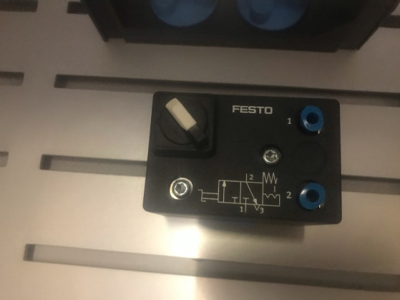
- Filter-drukregelaar met afsluitventiel

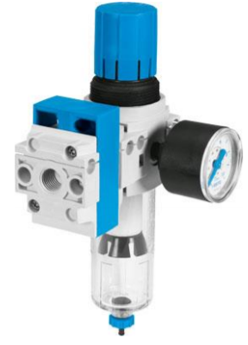

- PUN-4 leiding

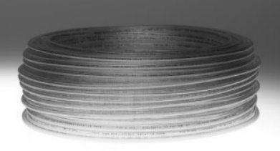

Opdracht

Klemmen van werkstukken.

- Probleemstelling

- Een werkstuk moet geklemd worden aan de hand van een enkelwerkende cilinder.

- De sturing gebeurt door een handbediend ventiel te schakelen.

- Situatieschets

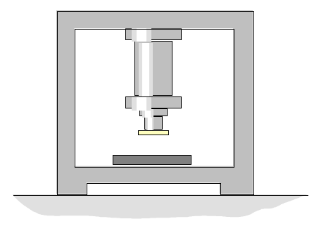

- Oefeningen

  - Teken het pneumatisch schema van deze opstelling.
(op de volgende pagina)

  - Schets een inplantingsplan van de pneumatische componenten zodat er een verband gelegd wordt tussen het schema en de uiteindelijke opstelling.

  - Noteer de referentiebenamingen van het pneumatische schema op het inplantingsplan.

  - Sluit het schema aan op het proefbord.

  - Test de gemaakte schakeling.

  - Antwoord op de volgende vragen:

    - Welk type ventiel heb je gebruikt?

…………………………………………………………………..

    - Was het een normaal open of normaal gesloten ventiel?

…………………………………………………………………..

    - Was het een direct of indirect gestuurd ventiel?

…………………………………………………………………..

  - Noteer indien je bepaalde problemen ondervonden hebt?

………………………………………………………………………….

………………………………………………………………………….

………………………………………………………………………….

………………………………………………………………………….

Schema oefenbundel pneumatica.

Oefening 1. Persen van werkstukken.

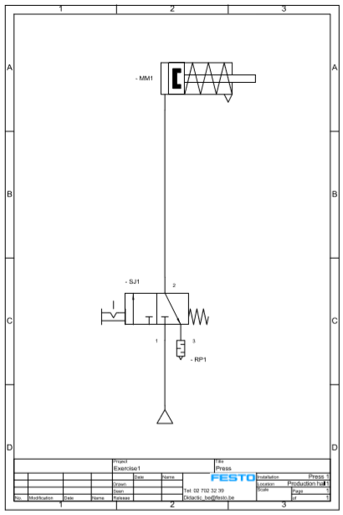

Uitleg van het schema

- In het schema is het 3/2 ventiel niet bediend.
- Volgens de stand van het ventiel kan de perslucht stromen van poort 2 (uit de cilinder) naar poort 3 (ontluchting).
- Als we het 3/2 ventiel gaan bedienen, dan zal de perslucht in het ventiel van poort 1 naar port 2 stromen.
- Hierdoor kan er perslucht naar de zuiger van de cilinder.
- Deze cilinder zal uitschuiven (als de kracht uitgeoefend door deze cilinder groot genoeg is).
- De cilinder zal uitgeschoven blijven staan zolang het ventiel bediend is.
- Als we het ventiel niet meer bedienen, dan zal de perslucht vanuit de cilinder via poort 2 naar poort 3 stromen.
- De cilinder zal dan door de veerdruk terug inschuiven.

Stappenplan

Oefening 1 Klemmen van werkstukken.

Stap | Werktekening | Opdracht | Gereedschap
1 | 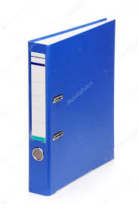  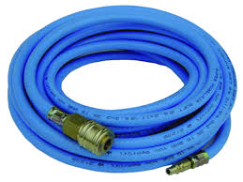  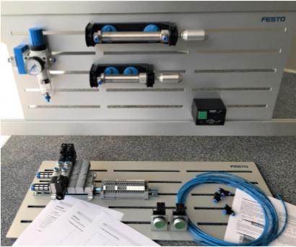  Perslucht | Benodigdheden om te kunnen starten:  - Stappenplan  - Projectbundel  - Themamodules  - Toegang tot de pneumatica kast.  Themamodule gevaren van perslucht  Themamodule Pneumatica | Veiligheidsbril  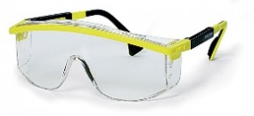  Veiligheidsschoenen  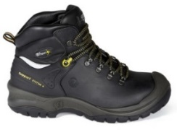  Werkbroek  TNA T-shirt of trui  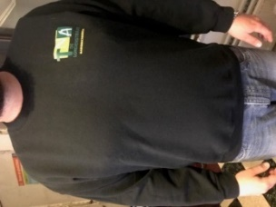  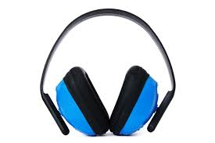  Gehoorbescherm-ing
2 |  | Lees voor het starten zeker eerst de module over gevaren van perslucht!  De leerkracht controleert even of je de module over gevaren van perslucht hebt gelezen en dat je deze begrijpt. | PARAF LEERKRACHT
3 | 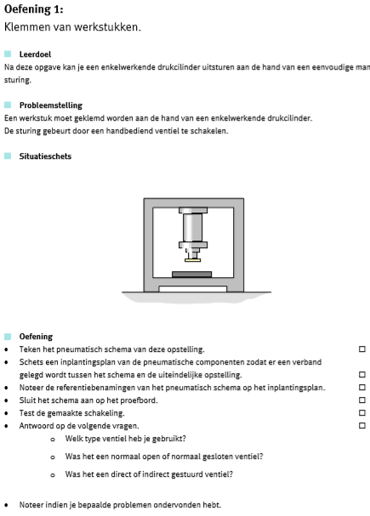 | In de oefenbundel voor pneumatica gaan we naar oefening 1:  Klemmen van werkstukken.  Lees aandacht de probleemstelling en bestudeer de situatieschets.  Indien je vragen hebt, stel deze dan. | 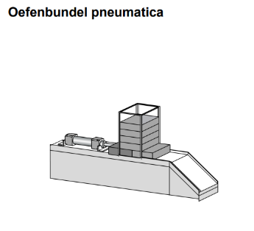  Begrijpend lezen
4 | 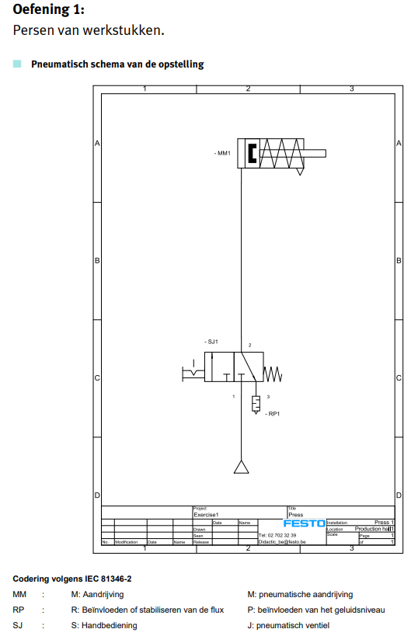 | Maak een schets van het schema.  Plaats er ook de benaming van elk component bij.  Leg in enkele woorden uit wat de functie van elk component is en wat dit juist doet.  Je mag dit opzoeken op het internet.  (gebruik hiervoor de onderkant en achterkant van het blad Oefening 1 van jullie oefenbundel pneumatica). | Potlood  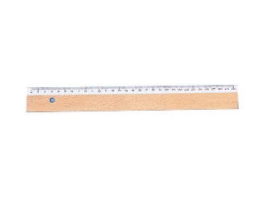  Lat  Laptop  Internet  PARAF LEERKRACHT
5 | 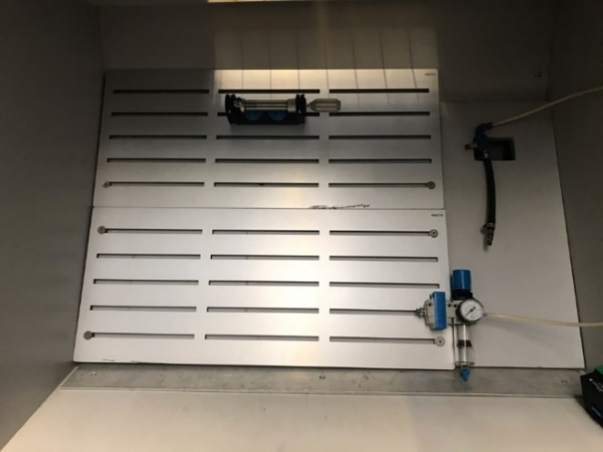 | Montage van de oefening  Zorg dat de slotplaat (montageplaat) en kast er proper bij liggen, zodat we gemakkelijk kunnen werken.  (Dit wil zeggen dat er niets in de weg mag liggen). | 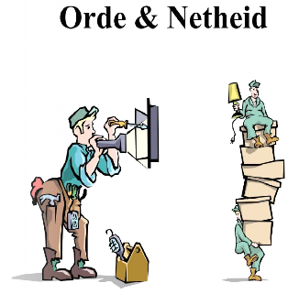
6 | 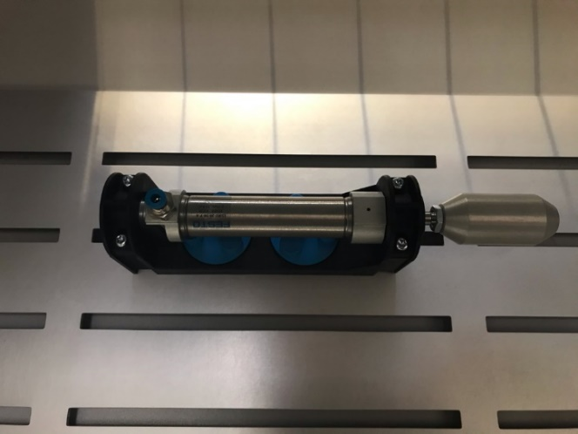 | Eerst gaan wij de enkelwerkende cilinder op de montageplaat plaatsen.  Draai deze dan vast met de 2 blauwe moeren . | Enkelwerkende cilinder  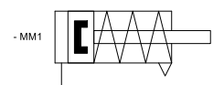  Een beetje handigheid
7 | 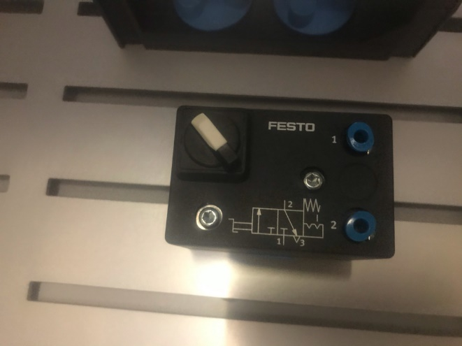 | Plaats nu het handbediend 3/2ventiel op de montageplaat.  Deze is makkelijk te bevestigen door de blauwe knop aan de zijkant in te drukken. | Handbediend 3/2 ventiel  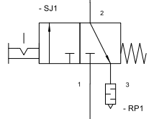  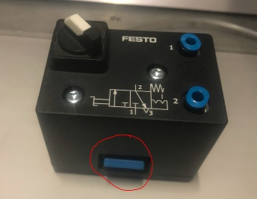
8 | 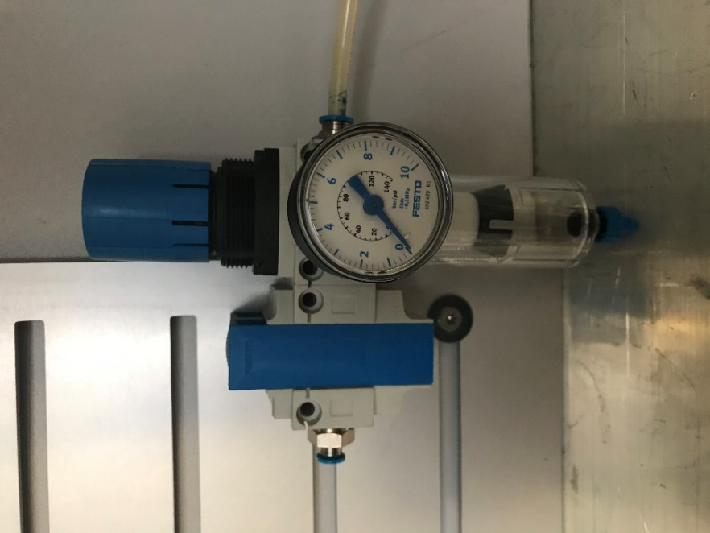 | Ook hebben wij een filter-drukregelaar met afsluitventielnodig.  Deze zou normaal reeds moeten klaarstaan naast het montageplaat.  Het is belangrijk om de juiste druk te gebruiken bij een persluchtinstallatie.  Bij een te lage druk wordt de functie van de oefening niet goed uitgevoerd.  Bij een te hoge druk zal er perslucht verspilt worden en zal er een versnelde slijtage optreden. | filter-drukregelaar met afsluitventiel  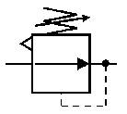  Te lage druk  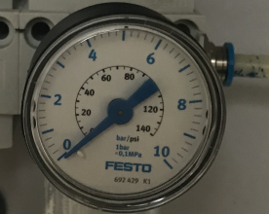  Te hoge druk  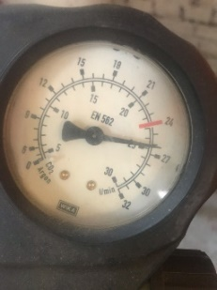  PARAF LEERKRACHT
9 | 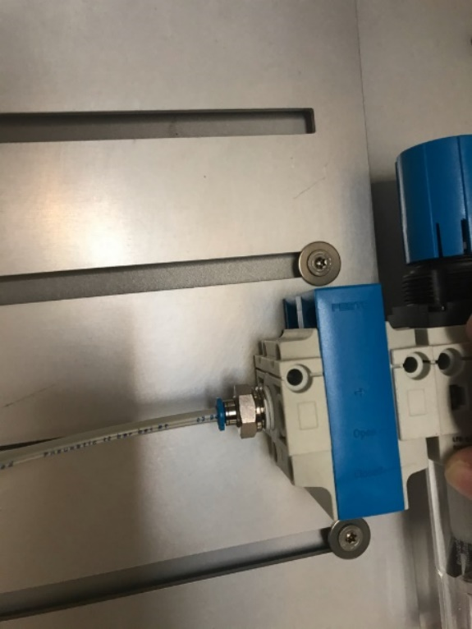 | Als eerste steken wij de PUN-4 leiding aansluiten aan de filter-drukregelaar zoals afgebeeld op de afbeelding.  Denk aan het videofragment dat we gezien hebben over oefening 1 hoe we dit moeten doen.  https://www.youtube.com/watch?v=B_tERv19FMo | PUN-4 leiding  (deze zijn reeds voor geknipt op lengte)  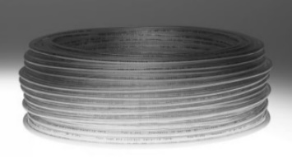  Laptop
10 | 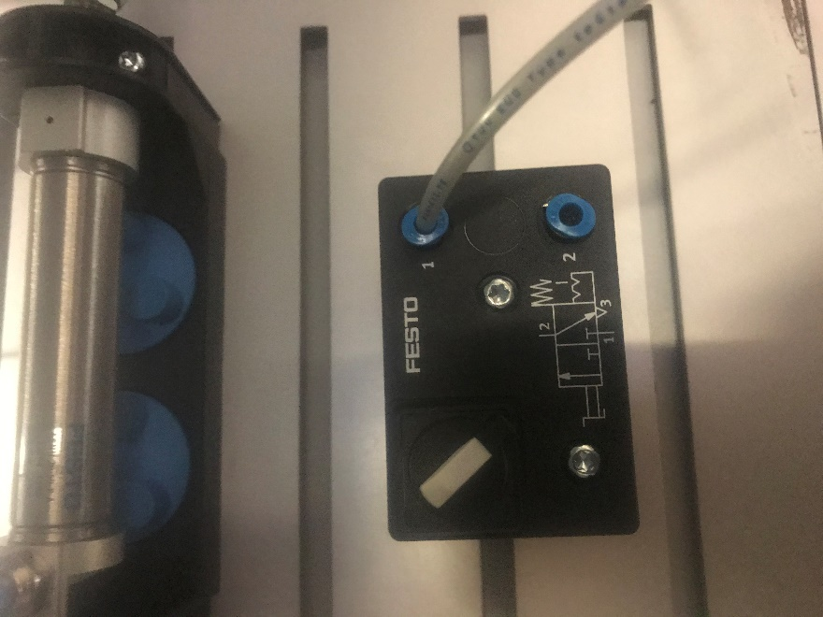 | Daarna sluiten wij de leiding aan op poort 1 van het 3/2 ventiel | PUN-4 leiding  (deze zijn reeds voor geknipt op lengte)  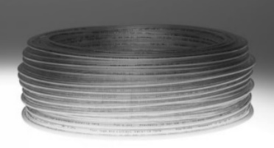  Handbediend 3/2 ventiel
11 | 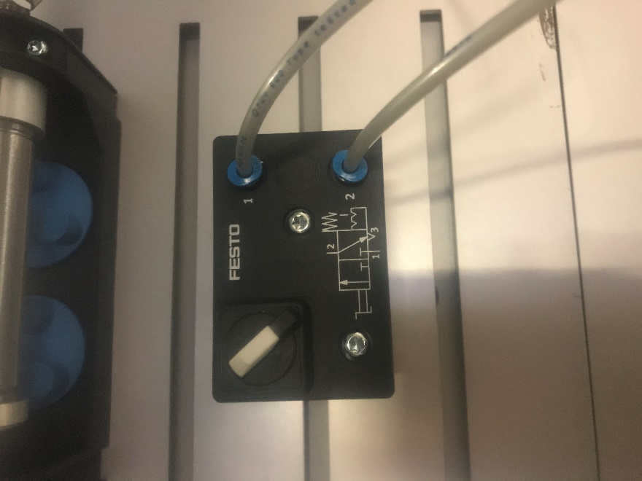 | Dan neem je een nieuw stukje leiding en sluit je deze aan op poort 2 van Handbediend 3/2 ventiel. | PUN-4 leiding  (deze zijn reeds voor geknipt op lengte)  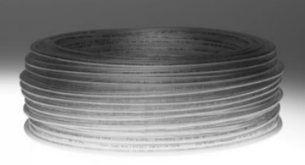  Handbediend 3/2 ventiel
12 | 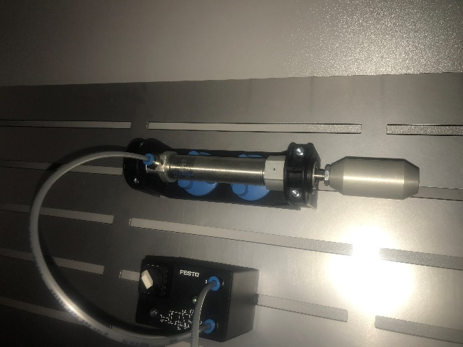 | Het andere uiteinde van deze leiding sluit je dan aan op de poort van de enkelwerkende cilinder. | PUN-4 leiding  (deze zijn reeds voor geknipt op lengte)  Enkelwerkende cilinder
13 | 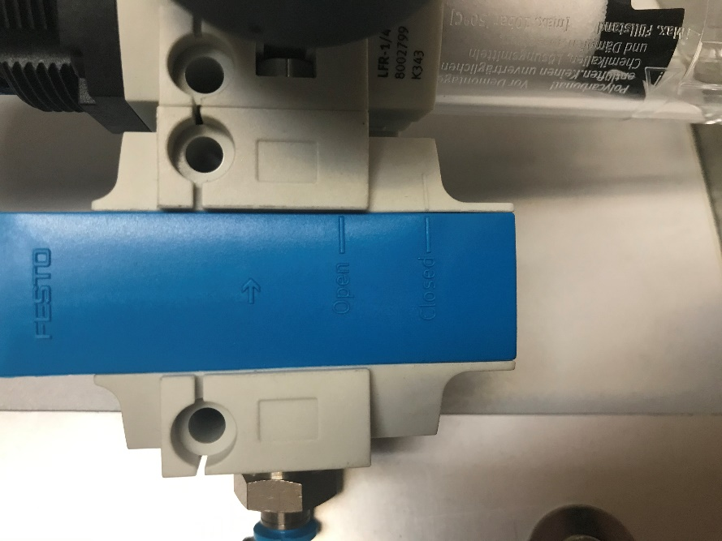 | Vooraleer je de perslucht aansluit ga je controleren dat het afsluitventiel van de filter-drukregelaar in afgesloten (dicht) toestand staat. | filter-drukregelaar met afsluitventiel  CLOSED = DICHT
14 | 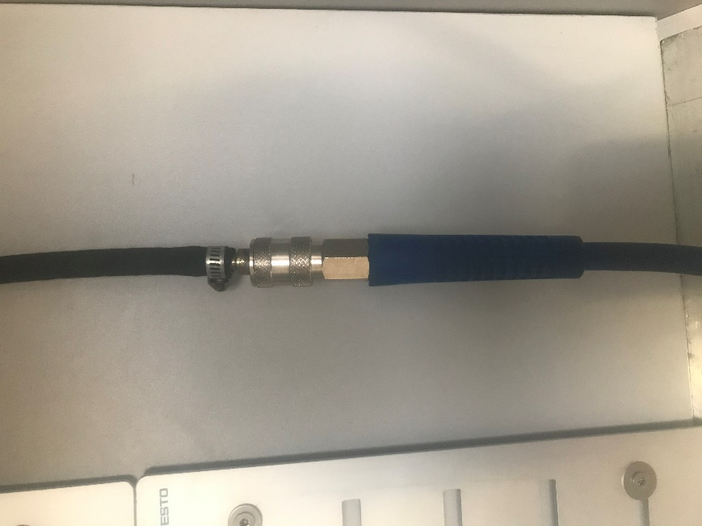 | Nu mag je dan de perslucht aansluiten in de kast.  Dit doe je door de snelkoppeling in elkaar te klikken.  Zorg dat je alles eerst goed gecontroleerd hebt op beschadigingen! | SNELKOPPELING  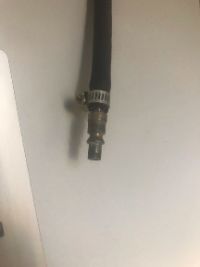  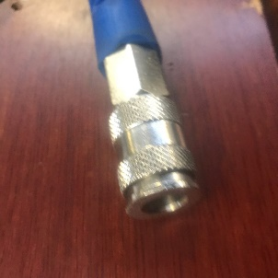  Oog voor detail
15 | 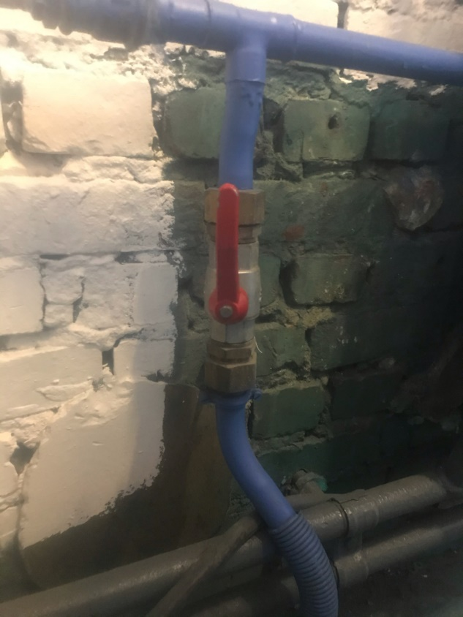  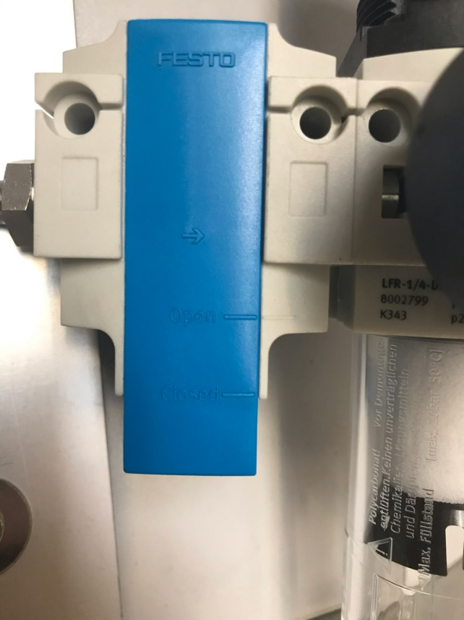 | Als de leerkracht jouw oefening gecontroleerd en goedgekeurd heeft mag je de bolkraan voor de perslucht openzetten en jouw schakeling testen.  Denk eraan dat je het afsluitventiel van de filter-drukregelaar in open stand moet plaatsen om de perslucht door te laten naar jouw schakeling. | PARAF LEERKRACHT  Veiligheidsbril  Gezond verstand
16 | 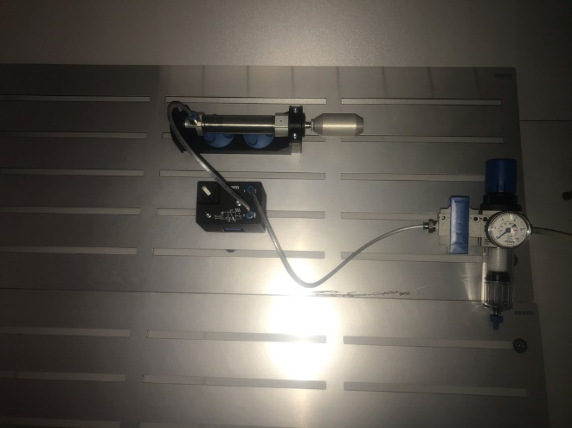 | Normaal zou je schakeling er als volgt moeten uitzien  Toon de werking aan de leerkracht.  Deze zal beoordelen of deze correct werkt. | PARAF LEERKRACHT
17 | 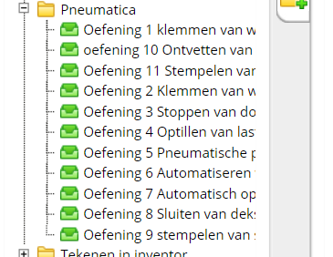  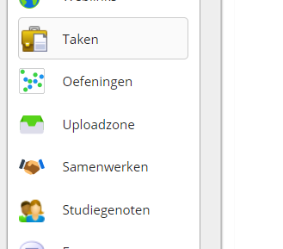  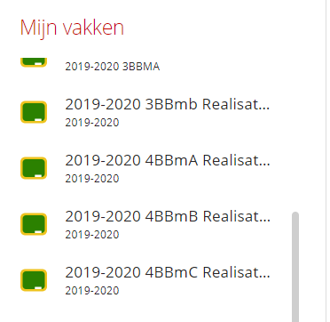 | Neem een foto van jouw schakeling en upload deze in de uploadmap PNEUMATICA OEFENINGEN  Je gaat hiervoor naar mijn vakken – realisaties  Daarna selecteer je uploadzone  Dan kies je de juiste uploadmap.  De opdracht nummering en benaming staan erbij. | Je mag hiervoor jouw smartphone gebruiken  PARAF LEERKRACHT
18 | 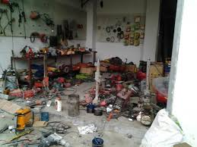  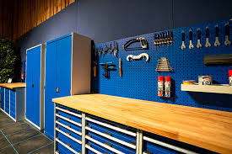 | Zorg ervoor dat je je werkplek terug proper achterlaat zodoende de volgende ook met een propere werkplek kan starten.  Vergeet je toestel niet terug op zijn plaats te leggen evenals alle gebruikte werkmaterialen.
19 |  | Overloop samen met de leerkracht wat er goed of slecht is gegaan en vul samen het evaluatieblad in. | PARAF LEERKRACHT  EINDE

Evaluatie ‘realisatie’

 | Starter | Lerende | Vakman | Expert
 | Jij beheerst de doelstelling nog niet, maar doet wel leer-inspanningen en/of wil het wel leren. | Jij hebt al stappen vooruit gezet rond de doelstelling, maar er zijn nog tekorten. | Je bezit een goede basis i.v.m. de doelstelling en wordt uitgedaagd om nog verder te groeien naar een ‘volledige’ be-heersing. | Je beheerst de doelstelling uitstekend tot perfect. We noemen dit het Expert-niveau binnen een BSO-leertraject.
P1  Jij hebt jouw opdracht zorgvuldig voorbereid | Jij hebt dit helemaal niet gedaan | Jij hebt een beetje gedaan, maar dit moet nog beter | Jij hebt jouw opdracht helemaal voorbereid | Jouw opdracht was voorbeeldig voorbereid en volledig correct
P7.1  Luisteren naar elkaar | Jij doet dit niet | Jij probeert dit maar soms lukt dit niet | Jij kan dit zonder opmerkingen | Jij blinkt hierin uit
P7.3  Constructief zijn in dialog | Jij bent helemaal niet constructief in dialoog | Jij probeert het merendeel constructief te zijn in dialoog | Jij bent constructief in dialoog | Jij blinkt hierin uit
P7.5  Timing respecteren | Jij bent ver over de afgesproken tijd gegaan | Jij hebt jouw best gedaan, net niet binnen afgesproken tijd gebleven | Jij hebt de opdracht perfect binnen afgesproken tijd volbracht | Jij hebt veel minder tijd nodig gehad dan gekregen
P8  Correct communiceren | Jij kan dit niet | Jij kan dit het merendeel van de tijd | Jij kan correct communiceren | Jij blinkt hierin uit
T31.3  Drukschakelaar | Jij hebt niet de juiste gebruikt en verkeerd aangesloten | Jij hebt de juiste gebruikt maar verkeerd aangesloten | Jij hebt de juiste gebruikt en correct aangesloten | De opstelling en uitvoering waren excelent
T32.1  Ventielen | Jij hebt niet de juiste gebruikt en verkeerd aangesloten | Jij hebt de juiste gebruikt maar verkeerd aangesloten | Jij hebt de juiste gebruikt en correct aangesloten | De opstelling en uitvoering waren excelent
T32.2  Enkelwerkende cilinder | Jij hebt niet de juiste gebruikt en verkeerd aangesloten | Jij hebt de juiste gebruikt maar verkeerd aangesloten | Jij hebt de juiste gebruikt en correct aangesloten | De opstelling en uitvoering waren excelent
T32.4  Stuurkring | Jij hebt dit niet goed aangesloten | Jij hebt nog heel wat hulp nodig | Jij hebt dit volledig correct aangesloten | Jij kan ook de werking ervan uitleggen

Operationele  doelstelling /attitude | Jij hebt steeds je schoolgerief bij.
 | Starter | Lerende | Vakman | Expert
Criteria:  - boekentas bij,  - pennenzak met schrijfgerief bij,  -projectbundel bij,  - hulpfiches bij, …? | Jij hebt geen boekentas, schrijfgerief, projectbundel en hulpfiches bij tijdens de lessen. | Jij hebt jouw projectbundel meestal niet bij tijdens de lessen en/of de evaluatie. | Jij hebt jouw projectbundel wel steeds bij, maar moet regelmatig schrijfgerief of hulpfiches gaan vragen om jouw bundel/evaluatie in te vullen. | Jij hebt al jouw schoolgerief steeds bij, ik ben prima in orde tijdens de lessen en evaluatie.
Operationele  doelstelling /attitude | Jij hebt je projectbundel volledig ingevuld.
 | Starter | Lerende | Vakman | Expert
Heb ik mijn projectbundel volledig ingevuld? | Jouw projectbundel is niet of heel weinig ingevuld. | Jij hebt jouw projectbundel maar gedeeltelijk ingevuld. | Ja, jij hebt jouw projectbundel volledig ingevuld, maar heb hiervoor van een mede-leerling overgeschreven. | Ja, jouw projectbundel is volledig ingevuld door mezelf.
Operationele  doelstelling /attitude | Je begrijpt de leerstof volledig.
 | Starter | Lerende | Vakman | Expert
Heb ik de leerstof begrepen? Indien niet:  - heb ik vooraf meer uitleg gevraagd aan de leraar of  - heb ik info opgezocht? | Jij hebt de leerstof nog niet begrepen. En jij hebt ook geen uitleg gevraagd of info opgezocht. | Jij hebt de leerstof nog niet volledig begrepen, maar heb vooraf geen uitleg gevraagd of geen info opgezocht. | Jij hebt de leerstof nog niet volledig begrepen, maar hebt vooraf wel uitleg gevraagd of wel info opgezocht. | Ja jij hebt de leerstof volledig begrepen en waar nodig uitleg gevraagd of info opgezocht.

Wat wil /kan je doen om stappen vooruit te zetten?
-

-

-

-

Datum + Handtekening leerkracht: Handtekening leerling:

KLADBLAD

